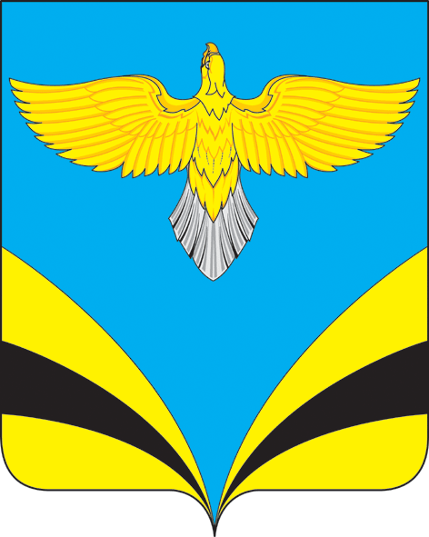
Собрание представителей сельского поселения Преполовенка
муниципального района Безенчукский Самарской области
четвертого созыва

Р Е Ш Е Н И Е

«25» января 2022 года № 66 /27
О досрочном прекращении полномочий депутата Собрания представителей сельского поселения Преполовенка муниципального района Безенчукский Самарской области четвертого созыва Солдатовой Анны Ивановны.

Рассмотрев личное заявление депутата Собрания представителей сельского поселения Преполовенка муниципального района Безенчукский Самарской области четвертого созыва от 20 января 2022 года о досрочном прекращении полномочий депутата по собственному желанию, в соответствии со ст. 40 Федерального закона от 6 октября 2003 года № 131-ФЗ «Об общих принципах организации местного самоуправления в Российской Федерации», руководствуясь ст. 38 Устава сельского поселения Преполовенка муниципального района Безенчукский Самарской области, Собрание представителей сельского поселения Преполовенка муниципального района Безенчукский Самарской области четвертого созыва

РЕШИЛО:

- Прекратить досрочно полномочия депутата Собрания представителей сельского поселения Преполовенка муниципального района Безенчукский Самарской области четвертого созыва по одномандатному избирательному округу № 1 Солдатовой Анны Ивановны в связи с переменой места жительства и работы с 25 января 2022 года.
- Направить данное решение Собрания представителей сельского поселения Преполовенка муниципального района Безенчукский Самарской области четвертого созыва в Территориальную избирательную комиссию муниципального района Безенчукский Самарской области.
- Настоящее решение вступает в силу со дня его принятия.
- Опубликовать настоящее решение в газете «Вестник сельского поселения Преполовенка».

Председатель Собрания представителей
сельского поселения Преполовенка
муниципального района Безенчукский
Самарской области М.М.Баннова

